Manual do sistema MS

V. 1.0 - 2018

UNIFESSPA – Universidade Federal do Sul e Sudeste do Pará

|  |  |  |
| --- | --- | --- |
|  |  |  |
| Folha 31, Quadra 07, Lote Especial, s/n. Bairro: Nova Marabá. Marabá/PA  CEP: 68507-590 |  | https://www.unifesspa.edu.br  esusfaceel@unifesspa.edu.br |
|  |  |  |

Sumário

Configurações recomendadas 1

Acesso ao sistema 2

Usuário 4

IES 9

UBS 11

Empresa 13

Município 16

Perguntas relatório Visita In Loco 17

Relatório Visita In Loco 20

Relatório Solução de controvérsia 23

Informações de Contato 27

Informações da instituição desenvolvedora 27

Configurações recomendadas

O sistema de monitoramento do Processo de Informatização de Unidades Básicas de saúde – PIUBS, foi desenvolvido na plataforma Web a fim de ser acessível em todo território nacional. O mesmo também é composto de responsividade, o que torna acessível de todos os tipos de dispositivos Desktop e Mobile.

Para isso, se faz necessário uma conexão local com a internet.

Requisitos

* Navegador de internet

Sugestões

* + Google Chrome
  + Mozilla Firefox
* Leitor de PDF

Recomendamos que mantenha seu navegador sempre atualizado, a fim de obter uma melhor experiência do sistema.

Acesso ao sistema

Para realizar login no sistema, acesse o link <http://esusfaceel.unifesspa.edu.br>. Nele você utilizará o login e senha fornecidos por um administrador do sistema e clicar em no botão “ENTRAR”.

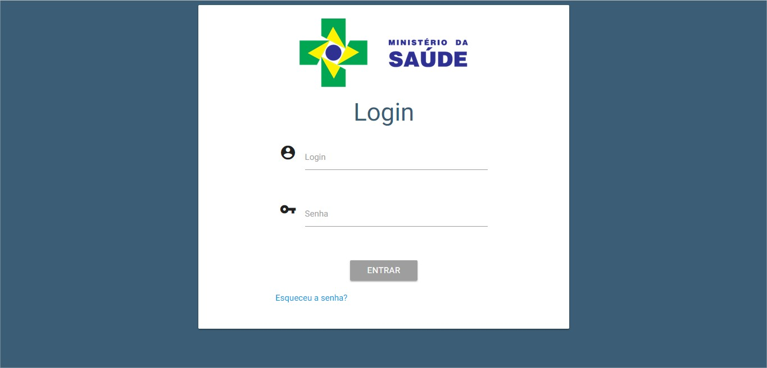

Imagem 1: Tela de login.

Recuperação de senha

Para solicitar a recuperação de senha, você deve ir a tela de login e clicar no link “Esqueceu a senha?”, que fica logo abaixo o botão “ENTRAR”.



Imagem 2: Tela login ampliada.

Em seguida insira seu login e seu e-mail cadastrados no sistema e click no botão “RECUPERAR”.

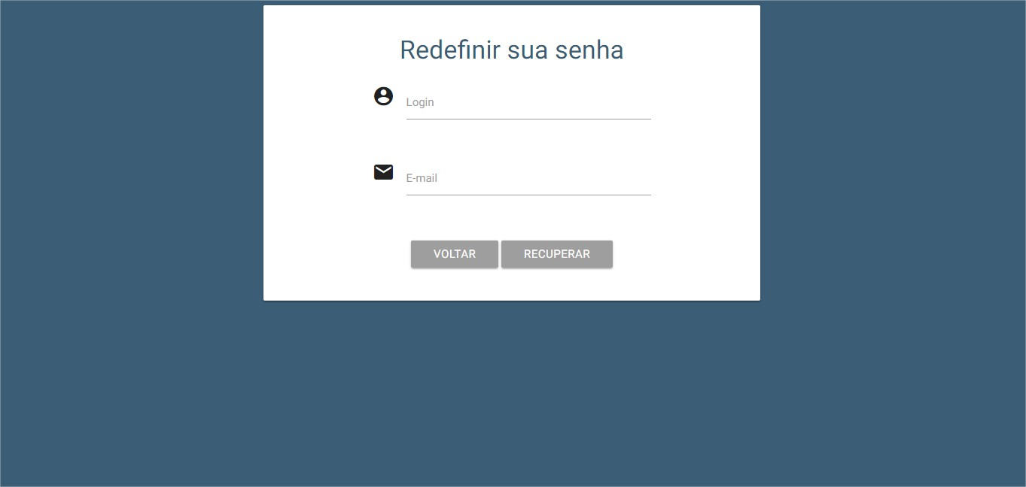

Imagem 3: Tela de solicitação de recuperação de senha.

Um e-mail com informações deverá chegar em sua caixa de entrada. Acesse o link para cadastrar uma nova senha.

Caso o e-mail não chegue em 5 minutos verifique sua caixa de spam.

Usuário

Cadastro

Após realizar login no sistema com perfil de administrador, na barra de menu, acesse o menu “Cadastros” e em seguida click na opção “Usuário”.

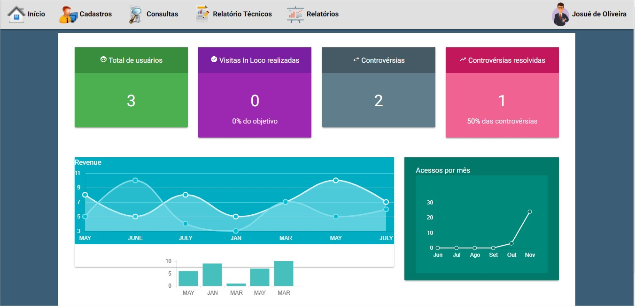

Imagem 4: Tela principal.

Na tela de cadastro de usuário, preencha todos os campos marcados com o asterisco azul (*), pois são campos obrigatórios.

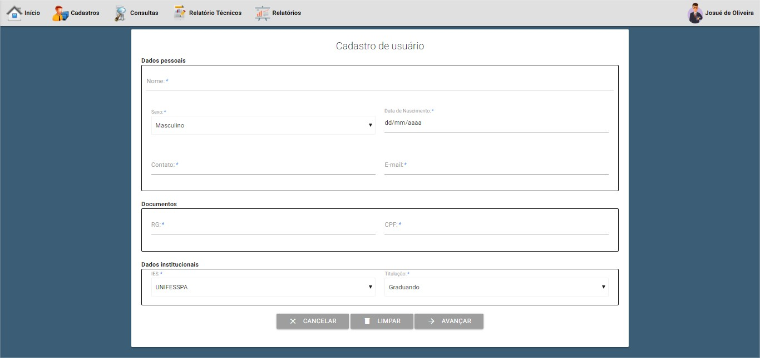

Imagem 5: Tela de cadastro de usuário.

Após o preenchimento dos dados pessoais, documentos e dados institucionais, click no botão “Avançar”, localizado na parte inferior da página.

Em seguida click no botão “SELECIONAR AVATAR” para escolher um avatar que representará o usuário que está em cadastro, após insira o login e a senha do novo usuário. No campo “Confirmar Senha:” insira a senha novamente para confirmar se a senha digitada anteriormente é realmente a desejada. Por fim selecione o perfil deste novo usuário e click no botão “Salvar”.

Administrador

O perfil de Administrador permite que o usuário possa acesso a todas as funcionalidades do sistema, como: criar novos usuários, cadastrar UBS, alterar relatórios de Visita In Loco, deletar Solução de controvérsia e entre outras funcionalidades.

Colaborador

O perfil de colaborador permite que o usuário tenha acesso a algumas funcionalidades do sistema, tais como: cadastrar uma Visita In Loco, cadastrar Solução de controvérsia, listar UBS entre outras. Porém este perfil não pode cadastrar usuários, cadastrar UBS, deletar e editar quais quer dados do sistema exceto os que o mesmo cadastrou.

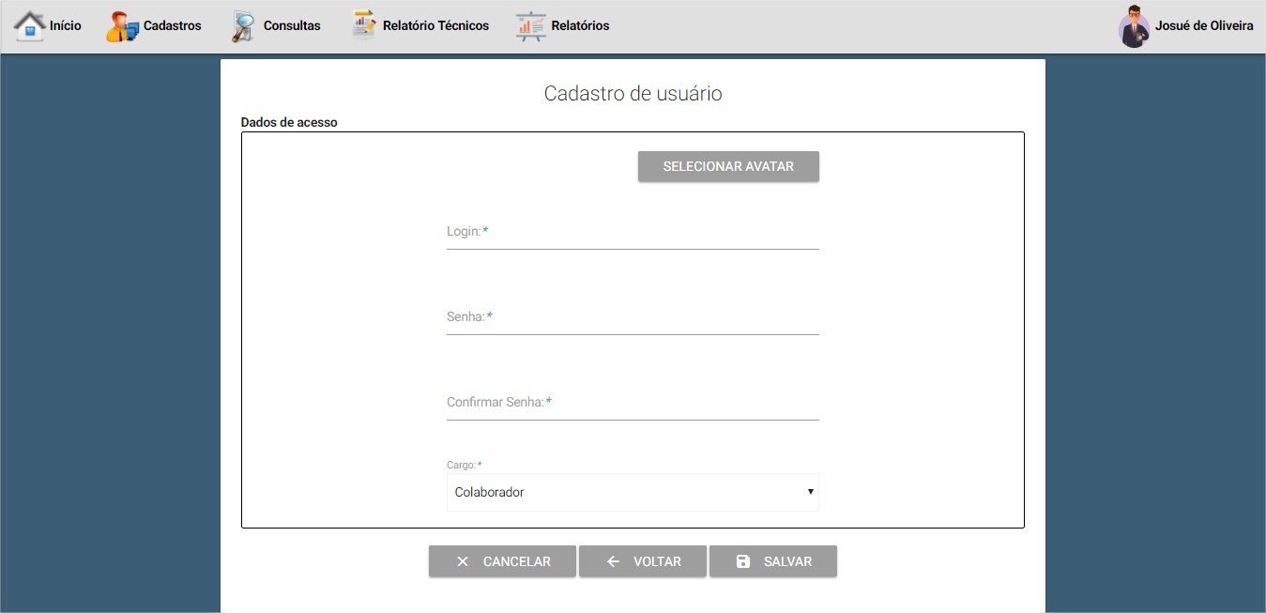

Imagem 6: Tela de cadastro de usuário – parte 2.

Alterar meus dados

Após realizar login no sistema, na barra de menu (apresentada na imagem 4), acesse o menu do usuário localizado no canto direito da tela (presente com o nome do usuário), e em seguida click na opção “Alterar meus dados”.

Na tela de edição de usuário, o usuário poderá alterar os dados pessoais, documentos e dados institucionais, preencha todos os campos marcados com o asterisco azul (*), pois são campos obrigatórios e click no botão “SALVAR”. A tela de alteração de usuário é similar a tela de cadastro de usuário (apresentada na imagem 5).

Na parte inferior da tela o usuário também terá a opção de realizar a alteração do avatar, do login e/ou da senha.

Alterar avatar

Para alteração do avatar, selecione a opção “ALTERAR AVATAR” localizado na parte inferior da tela “Alterar meus dados”. Na tela de alteração de avatar, click sobre o avatar de sua preferência e click no botão “SALVAR”.

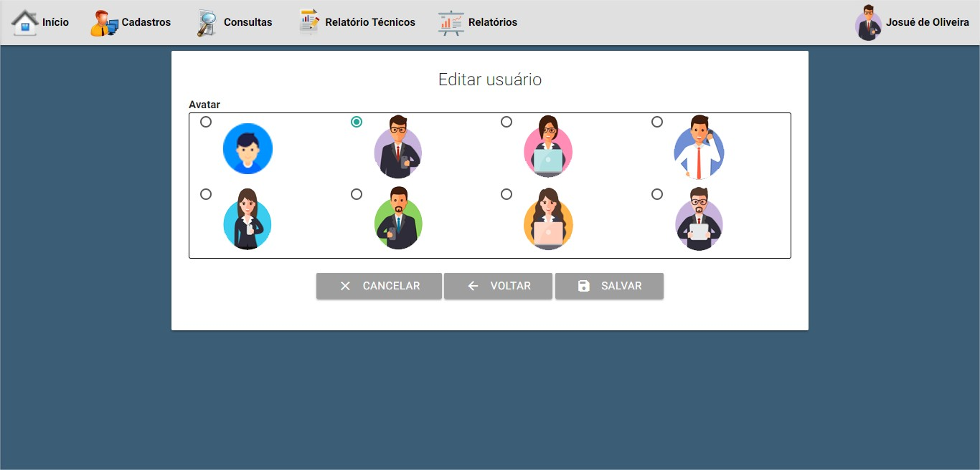

Imagem 7: Tela de alteração de avatar.

Alterar login

Para alteração do login, selecione a opção “ALTERAR LOGIN” localizado na parte inferior da tela “Alterar meus dados”. Na tela de alteração de login, preencha os campos “Login” e a “Sua Senha”, sendo a senha atual para confirmação de identidade, posterior click no botão “SALVAR”.

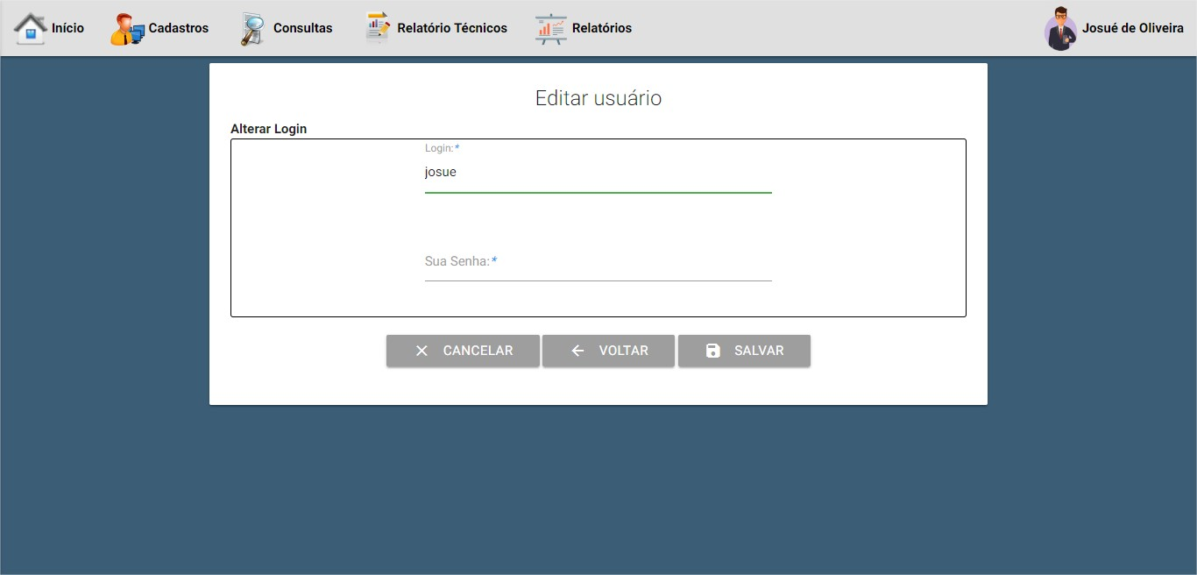

Imagem 8: Tela de alteração de login.

Alterar senha

Para alteração da senha, selecione a opção “ALTERAR SENHA” localizado na parte inferior da tela “Alterar meus dados”. Na tela de alteração de senha, preencha os campos “Sua Senha Atual”, “Nova Senha” e “Confirme a Sua Nova Senha”. Para usuários logados com perfil de Administrador também há a opção “Cargo”, onde deve ser selecionado o perfil do usuário sendo Colaborador ou Administrador. Posterior click no botão “SALVAR”.

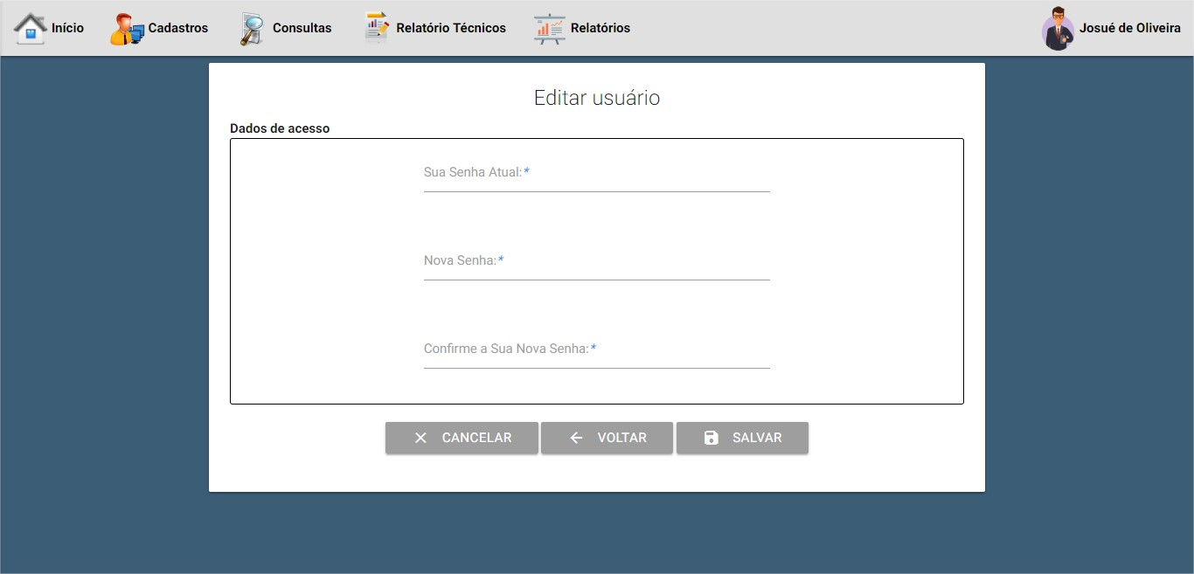

Imagem 9: Tela de alteração de senha.

Editar outros usuários

Após realizar login no sistema com perfil de Administrador, na barra de menu (apresentada na imagem 4), acesse o menu de consultas e em seguida click na opção “Usuário”.

Na tela de listagem de usuários, deverá ser selecionado o usuário o qual deve ser alterado, clicando sobre o botão com ícone de lápis, localizado na coluna “Editar”.

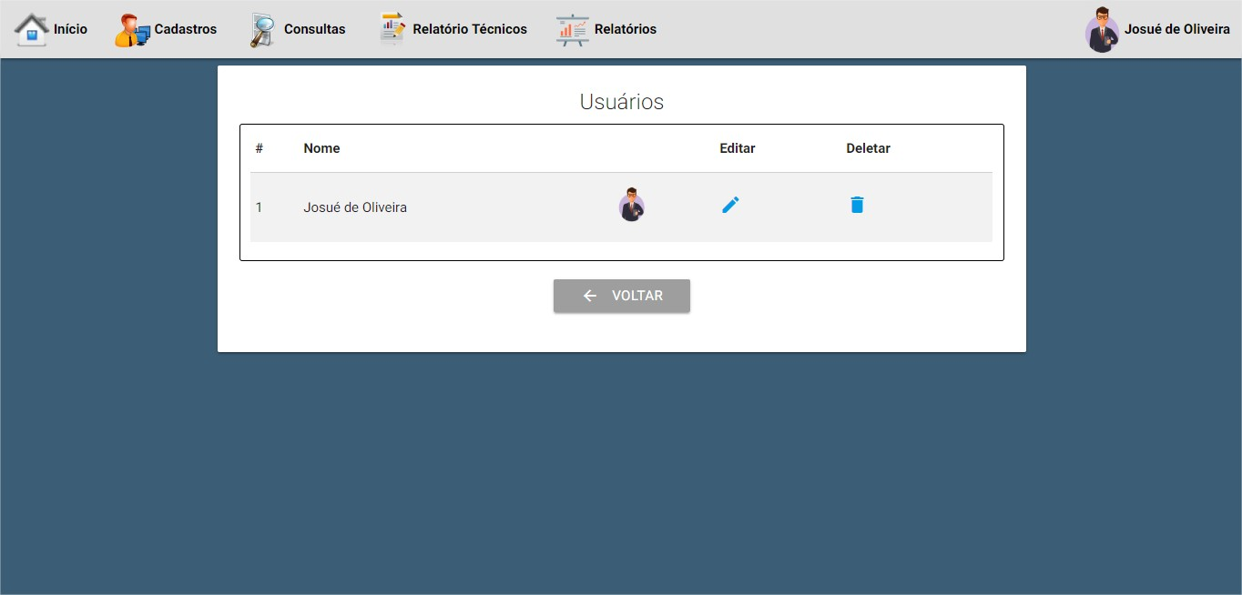Imagem 10: Tela de listagem de usuários.

O processo a seguir é semelhante ao processo da opção “Alterar meus dados”.

Deletar

Após realizar login no sistema com perfil de administrador, na barra de menu, (apresentada na imagem 4), acesse o menu de consultas e em seguida click na opção “Usuário”.

Na tela de listagem de usuários (apresentada na imagem 10), deverá ser selecionado o usuário o qual deve ser alterado, clicando sobre o botão com ícone de lixeira, localizado na coluna “Deletar”. Na janela de confirmação deve ser selecionado a opção “Sim”.

IES

Cadastrar

Após realizar login no sistema com perfil de administrador, na barra de menu (apresentada na imagem 4), acesse o menu “Cadastros” e em seguida click na opção “IES”.

Na tela de cadastro de IES, preencha todos os campos marcados com o asterisco azul (*), pois são campos obrigatórios. Posterior click no botão “SALVAR”.

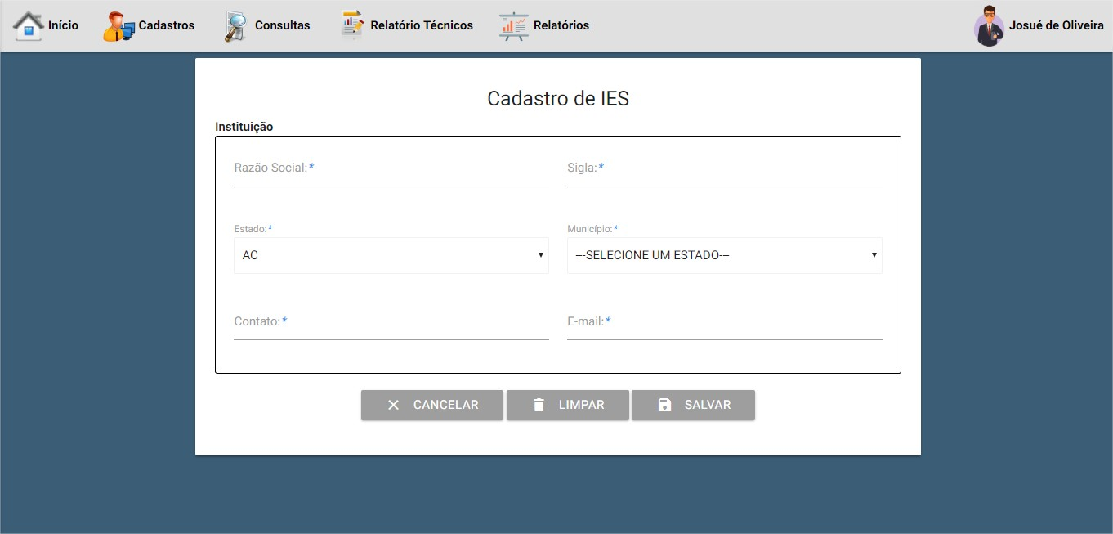Imagem 11: Tela de cadastro de IES.

Editar

Após realizar login no sistema com perfil de Administrador, na barra de menu (apresentada na imagem 4), acesse o menu de consultas e em seguida click na opção “IES”.

Na tela de listagem de IESs, deverá ser selecionado a IES a qual deve ser alterada, clicando sobre o botão com ícone de lápis, localizado na coluna “Editar”.

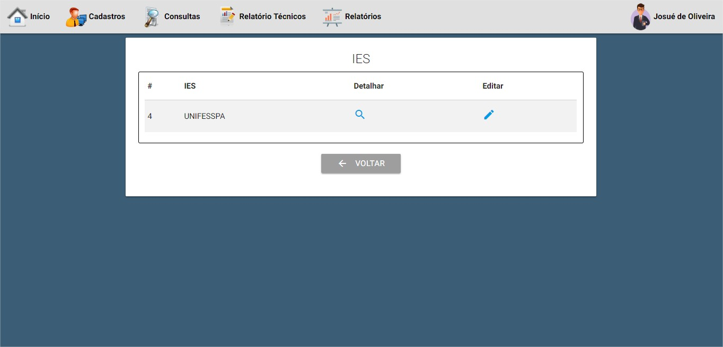Imagem 12: Tela de listagem de IES.

Na tela de edição de IES, o usuário poderá alterar os dados institucionais. Preencha todos os campos marcados com o asterisco azul (*), pois são campos obrigatórios e click no botão “SALVAR”.

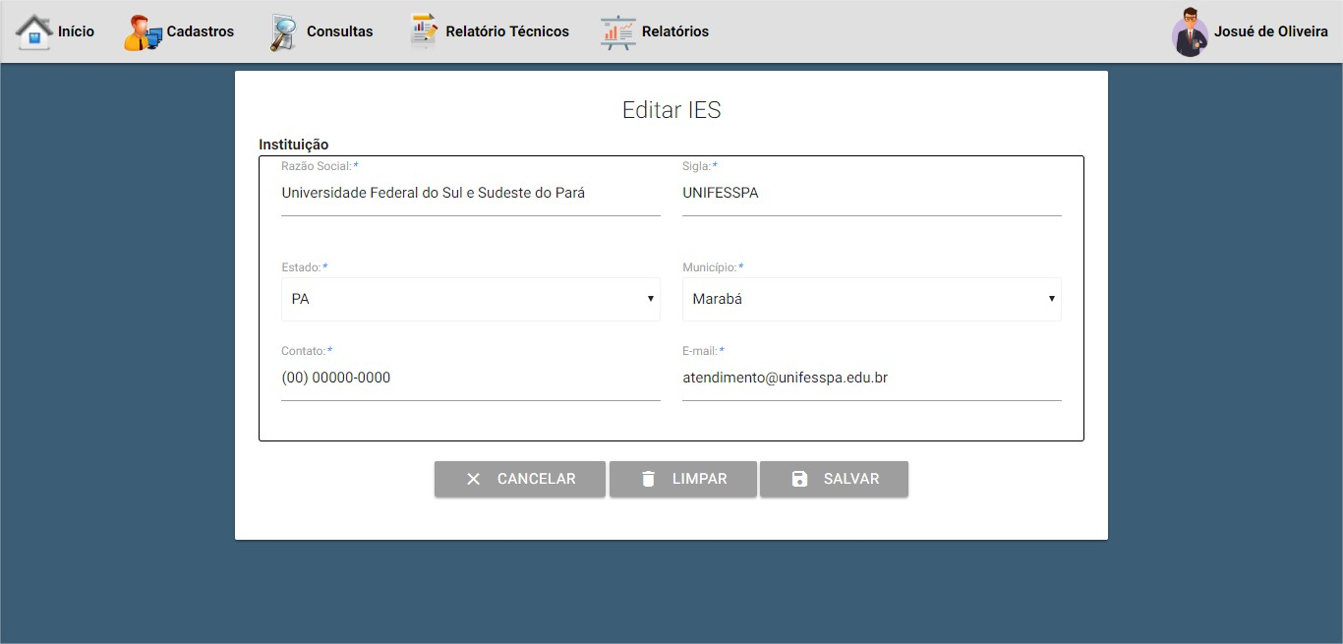Imagem 13: Tela de edição de IES.

Detalhar

Após realizar login no sistema com perfil de Administrador ou Colaborador, na barra de menu (apresentada na imagem 4), acesse o menu de consultas e em seguida click na opção “IES”.

Na tela de listagem de IESs, deverá ser selecionado a IES a qual deve ser detalhada, clicando sobre o botão com ícone de lupa, localizado na coluna “Detalhar” (apresentada na imagem 12).

UBS

Cadastrar

Após realizar login no sistema com perfil de administrador, na barra de menu (apresentada na imagem 4), acesse o menu “Cadastros” e em seguida click na opção “UBS”.

Na tela de cadastro de UBS, preencha todos os campos marcados com o asterisco azul (*), pois são campos obrigatórios. Posterior click no botão “SALVAR”.

Editar

Após realizar login no sistema com perfil de Administrador, na barra de menu (apresentada na imagem 4), acesse o menu de consultas e em seguida click na opção “UBS”.

Na tela de listagem de UBSs, deverá ser selecionado a UBS a qual deve ser alterada, clicando sobre o botão com ícone de lápis, localizado na coluna “Editar”.

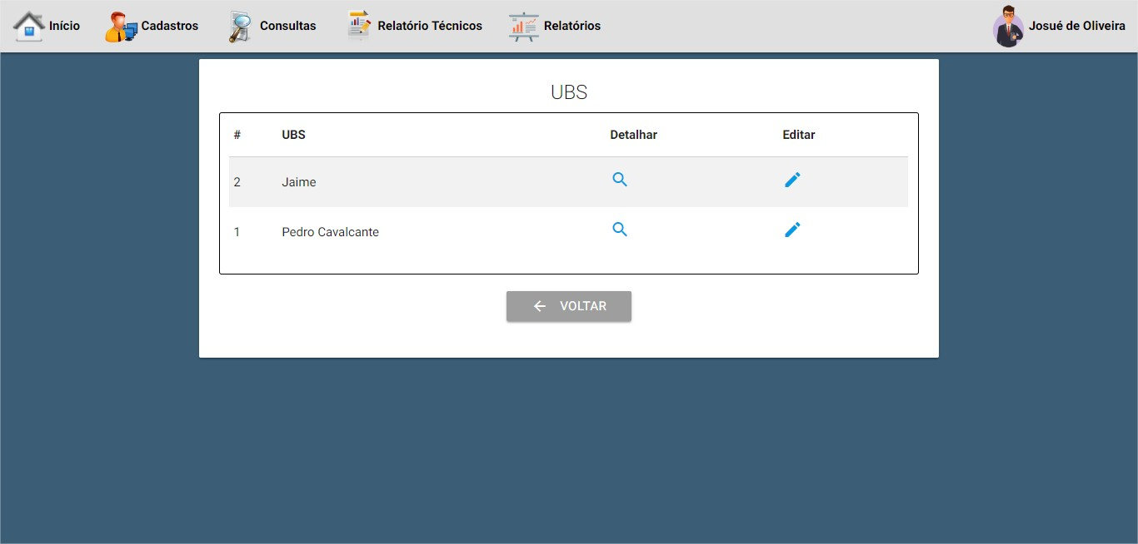Imagem 14: Tela de listagem de UBS.

Na tela de edição de UBS, o usuário poderá alterar os dados institucionais. Preencha todos os campos marcados com o asterisco azul (*), pois são campos obrigatórios e click no botão “SALVAR”.

Detalhar

Após realizar login no sistema com perfil de Administrador ou Colaborador, na barra de menu (apresentada na imagem 4), acesse o menu de consultas e em seguida click na opção “UBS”.

Na tela de listagem de UBSs, deverá ser selecionado a UBS a qual deve ser detalhada, clicando sobre o botão com ícone de lupa, localizado na coluna “Detalhar” (apresentada na imagem 14).

Empresa

Cadastrar

Após realizar login no sistema com perfil de Administrador ou Colaborador, na barra de menu (apresentada na imagem 4), acesse o menu “Cadastros” e em seguida click na opção “Empresa”.

Na tela de cadastro de empresa, preencha todos os campos marcados com o asterisco azul (*), pois são campos obrigatórios. Posterior click no botão “SALVAR”. 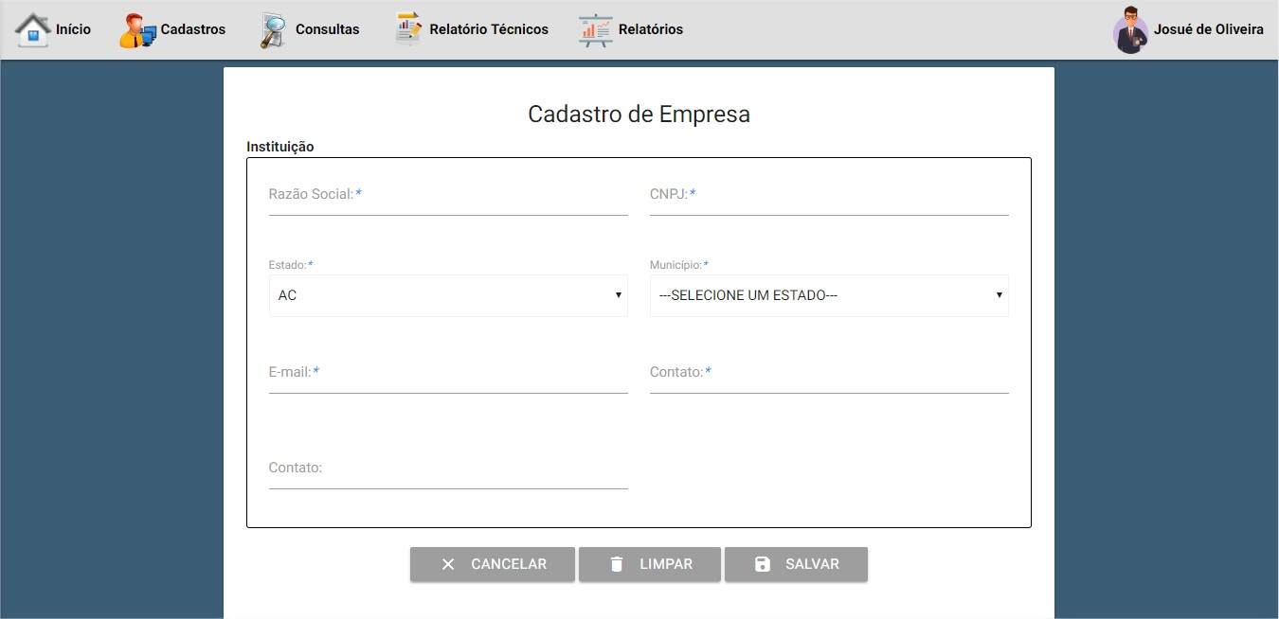

Imagem 15: Tela de cadastro de empresa.

Editar

Após realizar login no sistema com perfil de Administrador ou Colaborador, na barra de menu (apresentada na imagem 4), acesse o menu de consultas e em seguida click na opção “Empresa”.

Na tela de listagem de empresas, deverá ser selecionado a UBS a qual deve ser alterada, clicando sobre o botão com ícone de lápis, localizado na coluna “Editar”.

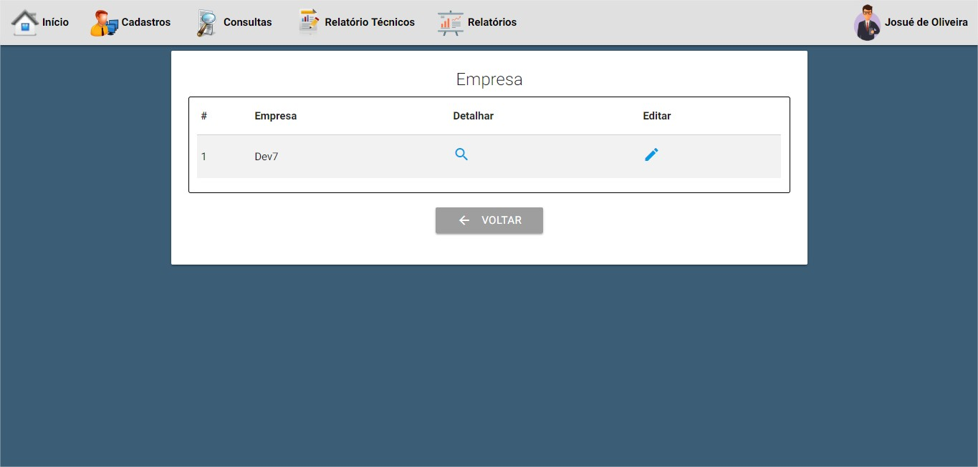Imagem 16: Tela de listagem de empresa.

Na tela de edição de empresa, o usuário poderá alterar os dados institucionais. Preencha todos os campos marcados com o asterisco azul (*), pois são campos obrigatórios e click no botão “SALVAR”.

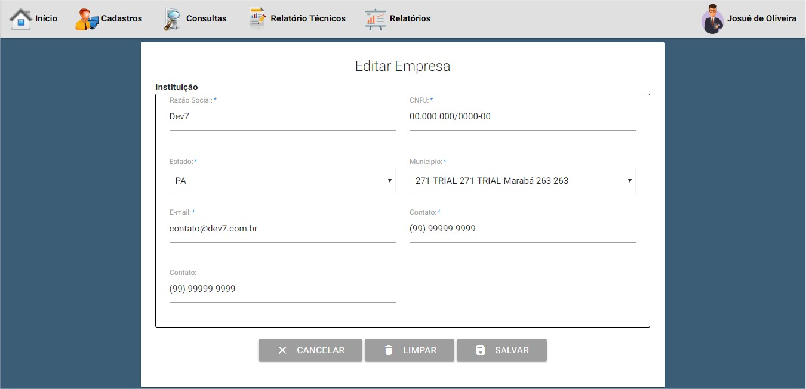Imagem 17: Tela de edição de empresa.

Detalhar

Após realizar login no sistema com perfil de Administrador ou Colaborador, na barra de menu (apresentada na imagem 4), acesse o menu de consultas e em seguida click na opção “Empresa”.

Na tela de listagem de empresas, deverá ser selecionado a empresa a qual deve ser detalhada, clicando sobre o botão com ícone de lupa, localizado na coluna “Detalhar” (apresentada na imagem 16).

Município

Cadastrar

Após realizar login no sistema com perfil de Administrador, na barra de menu (apresentada na imagem 4), acesse o menu “Cadastros” e em seguida click na opção “Município”.

Na tela de cadastro de município, preencha todos os campos marcados com o asterisco azul (*), pois são campos obrigatórios. Posterior click no botão “SALVAR”.

Editar

Após realizar login no sistema com perfil de Administrador, na barra de menu (apresentada na imagem 4), acesse o menu de consultas e em seguida click na opção “Município”.

Na tela de listagem de municípios, deverá ser selecionado o município o qual deve ser alterado, clicando sobre o botão com ícone de lápis, localizado na coluna “Editar”.

Na tela de edição de município, o usuário poderá alterar os dados municipais, coordenadas geográficas, características do território e meios de transporte e acesso. Preencha todos os campos marcados com o asterisco azul (*), pois são campos obrigatórios e click no botão “SALVAR”.

Detalhar

Após realizar login no sistema com perfil de Administrador ou Colaborador, na barra de menu (apresentada na imagem 4), acesse o menu de consultas e em seguida click na opção “Município”.

Na tela de listagem de municípios, deverá ser selecionado a empresa a qual deve ser detalhada, clicando sobre o botão com ícone de lupa, localizado na coluna “Detalhar”.

Perguntas relatório Visita In Loco

Cadastrar

Após realizar login no sistema com perfil de Administrador, na barra de menu (apresentada na imagem 4), acesse o menu “Cadastros” e em seguida click na opção “Pergunta Relatório”.

Na tela de cadastro de pergunta, preencha todos os campos marcados com o asterisco azul (*), pois são campos obrigatórios. O campo “Obrigatória” torna obrigatória a resposta da pergunta. Posterior click no botão “SALVAR”.

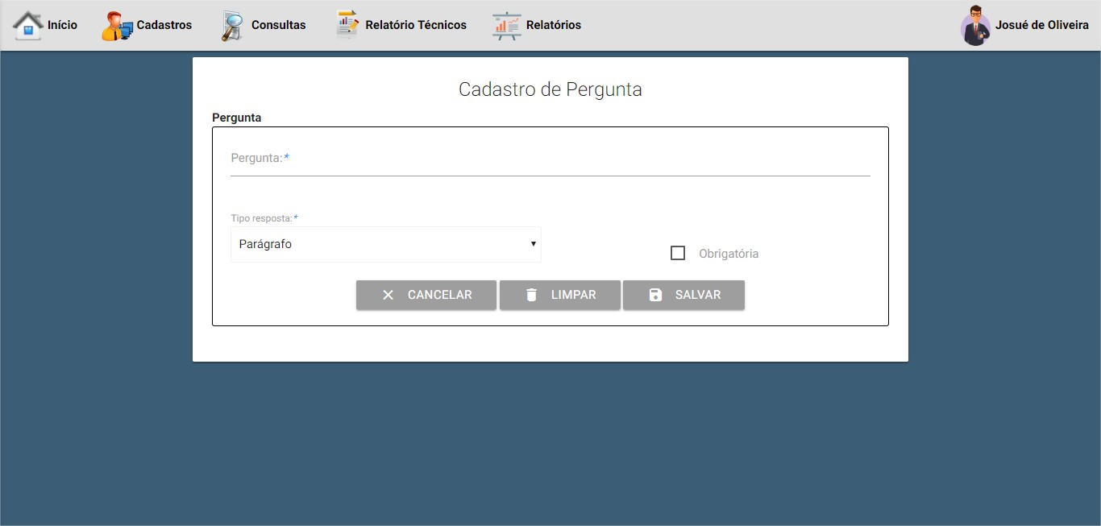

Imagem 18: Tela de cadastro de pergunta.

Editar

Após realizar login no sistema com perfil de Administrador, na barra de menu (apresentada na imagem 4), acesse o menu de consultas e em seguida click na opção “Pergunta Relatório”.

Na tela de listagem de perguntas, deverá ser selecionado a pergunta a qual deve ser alterada, clicando sobre o botão com ícone de lápis, localizado na coluna “Editar”.

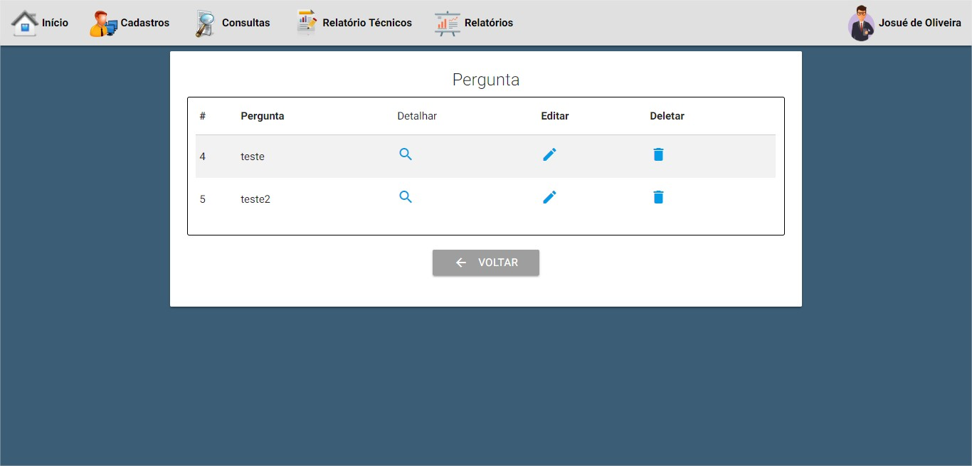

Imagem 19: Tela de listagem de pergunta.

Na tela de edição de pergunta, o usuário poderá alterar os dados da pergunta. Preencha todos os campos marcados com o asterisco azul (*), pois são campos obrigatórios e click no botão “SALVAR”.

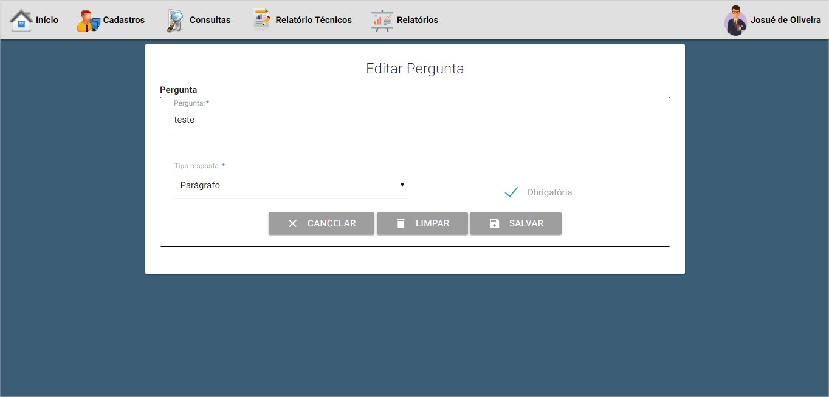

Imagem 20: Tela de edição de pergunta.

Detalhar

Após realizar login no sistema com perfil de Administrador ou Colaborador, na barra de menu (apresentada na imagem 4), acesse o menu de consultas e em seguida click na opção “Pergunta Relatório”.

Na tela de listagem de pergunta, deverá ser selecionado a pergunta a qual deve ser detalhada, clicando sobre o botão com ícone de lupa, localizado na coluna “Detalhar”.

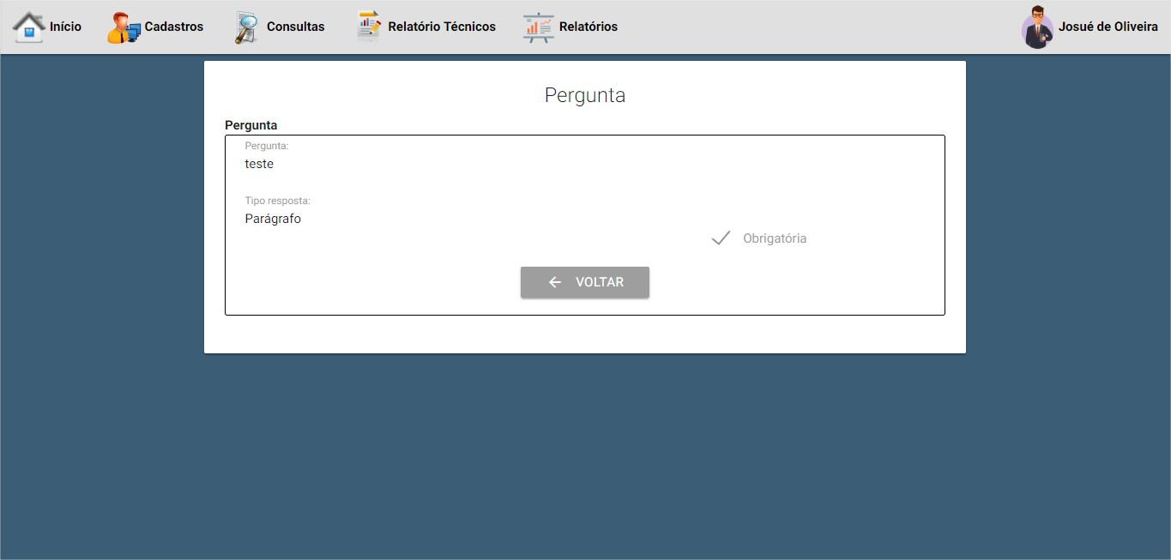

Imagem 21: Tela de detalhamento de pergunta.

Deletar

Após realizar login no sistema com perfil de administrador, na barra de menu, (apresentada na imagem 4), acesse o menu de consultas e em seguida click na opção “Pergunta Relatório”.

Na tela de listagem de perguntas (apresentada na imagem 19), deverá ser selecionado a pergunta a qual deve ser alterada, clicando sobre o botão com ícone de lixeira, localizado na coluna “Deletar”. Na janela de confirmação deve ser selecionado a opção “Sim”.

Relatório Visita In Loco

Cadastrar

Após realizar login no sistema com perfil de Administrador ou Colaborador, na barra de menu (apresentada na imagem 4), acesse o menu “Relatório Técnico” e em seguida click na opção “Visita In Loco”.

Na tela de cadastro de pergunta, preencha os campos institucionais, as perguntas e anexos. Preencha todos os campos marcados com o asterisco azul (*), pois são campos obrigatórios. Posterior click no botão “SALVAR”.

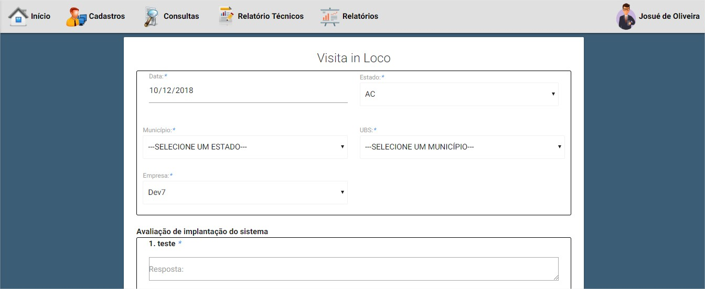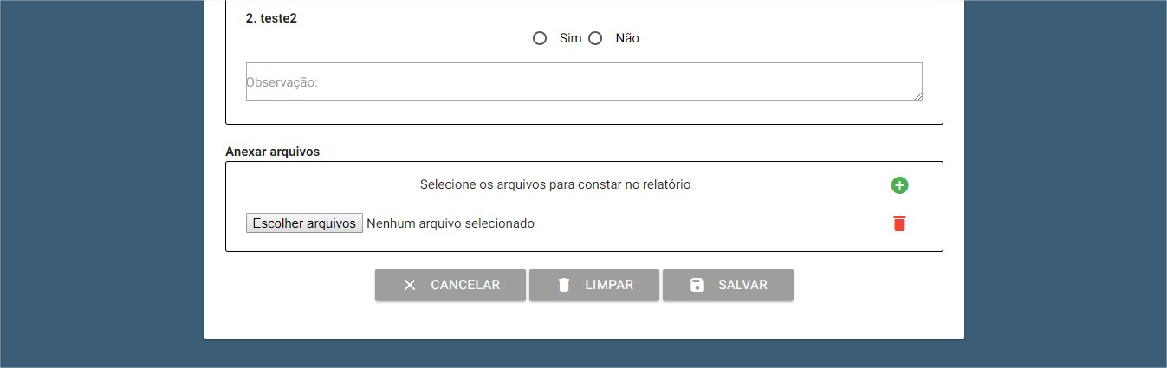

Imagem 22: Tela de cadastro de Visita In Loco.

Editar

Após realizar login no sistema com perfil de Administrador ou como usuário cadastrante do relatório da Visita In Loco, na barra de menu (apresentada na imagem 4), acesse o menu de consultas e em seguida click na opção “Visita In Loco”.

Na tela de listagem de Visitas In Loco, deverá ser selecionado a Visita In Loco a qual deve ser alterada, clicando sobre o botão com ícone de lápis, localizado na coluna “Editar”.

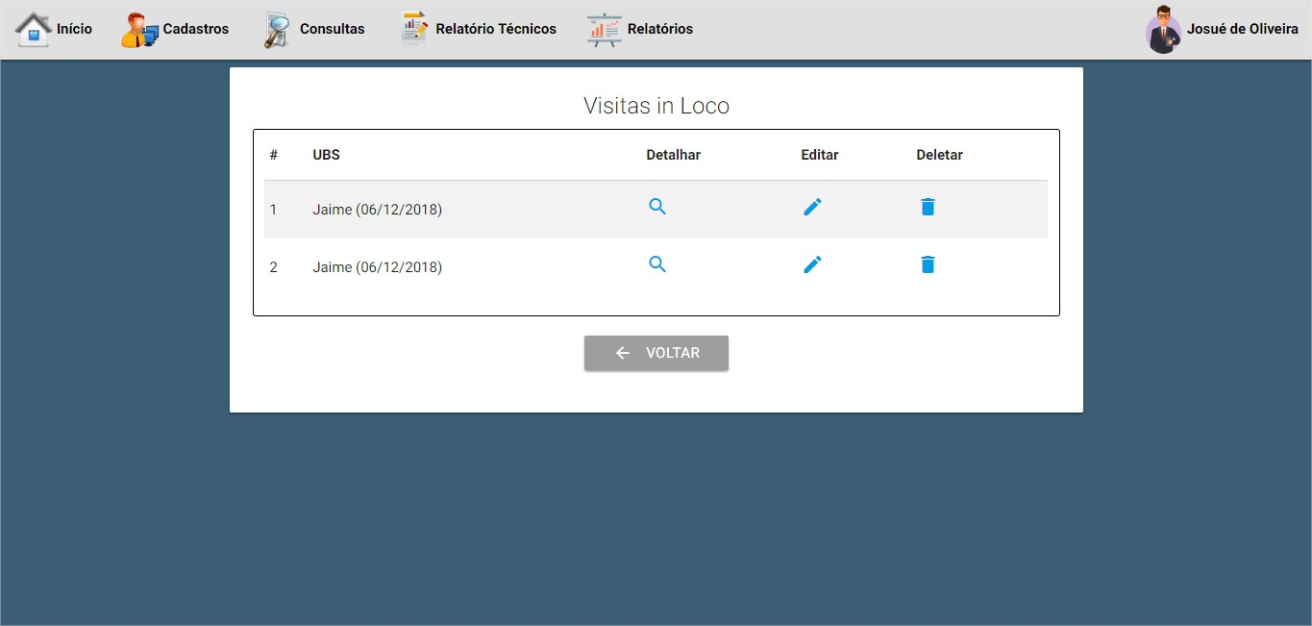

Imagem 23: Tela de listagem de Visita In Loco.

Na tela de edição de Visita In Loco, o usuário poderá alterar os dados da pergunta. Preencha todos os campos marcados com o asterisco azul (*), pois são campos obrigatórios e click no botão “SALVAR”.

Detalhar

Após realizar login no sistema com perfil de Administrador ou Colaborador, na barra de menu (apresentada na imagem 4), acesse o menu de consultas e em seguida click na opção “Visita In Loco”.

Na tela de listagem de Visitas In Loco, deverá ser selecionado a Visita In Loco a qual deve ser detalhada, clicando sobre o botão com ícone de lupa, localizado na coluna “Detalhar”.

Deletar

Após realizar login no sistema com perfil de administrador ou como usuário cadastrante do relatório da Visita In Loco, na barra de menu, (apresentada na imagem 4), acesse o menu de consultas e em seguida click na opção “Visita In Loco”.

Na tela de listagem de Visitas In Loco (apresentada na imagem 23), deverá ser selecionado a Visita In Loco a qual deve ser alterada, clicando sobre o botão com ícone de lixeira, localizado na coluna “Deletar”. Na janela de confirmação deve ser selecionado a opção “Sim”.

Relatório Solução de controvérsia

Cadastrar

Após realizar login no sistema com perfil de Administrador ou Colaborador, na barra de menu (apresentada na imagem 4), acesse o menu “Relatório Técnico” e em seguida click na opção “Solução de controvérsia”.

Na tela de cadastro de pergunta, preencha o campo data, selecione a posição do switch para informar se o requerente da solução de controvérsia é uma UBS ou empresa, após, preencha os dados do requerente e do requerido, informe também os dados da controvérsia por parte do requerente e posterior do requerido. Por fim, o cadastrante deve inserir as informações da avaliação contendo uma solução ou possível solução. Preencha todos os campos marcados com o asterisco azul (*), pois são campos obrigatórios. Posterior click no botão “SALVAR” para continuar o cadastro em outro momento ou click no botão “Finalizar” para informar que o relatório está completo.

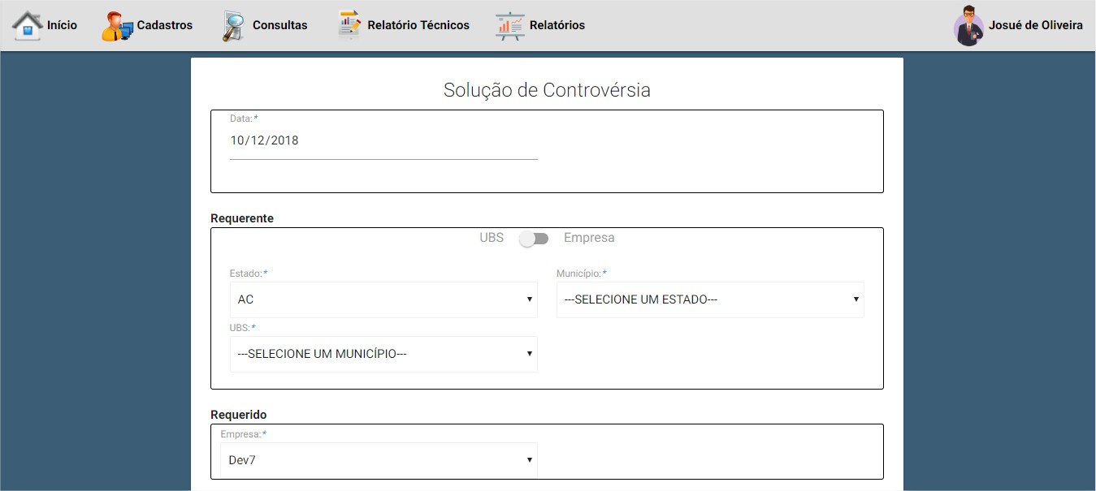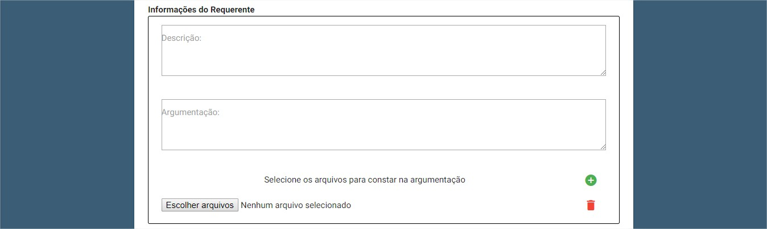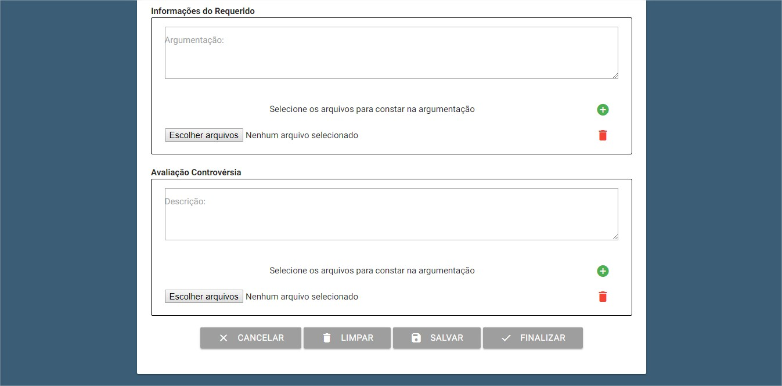

Imagem 24: Tela de cadastro de solução de controvérsia.

Editar

Após realizar login no sistema com perfil de Administrador ou como usuário cadastrante do relatório da Solução de controvérsia, na barra de menu (apresentada na imagem 4), acesse o menu de consultas e em seguida click na opção “Solução de controvérsia”.

Na tela de listagem de soluções de controvérsia, deverá ser selecionado a solução de controvérsia a qual deve ser alterada, clicando sobre o botão com ícone de lápis, localizado na coluna “Editar”.

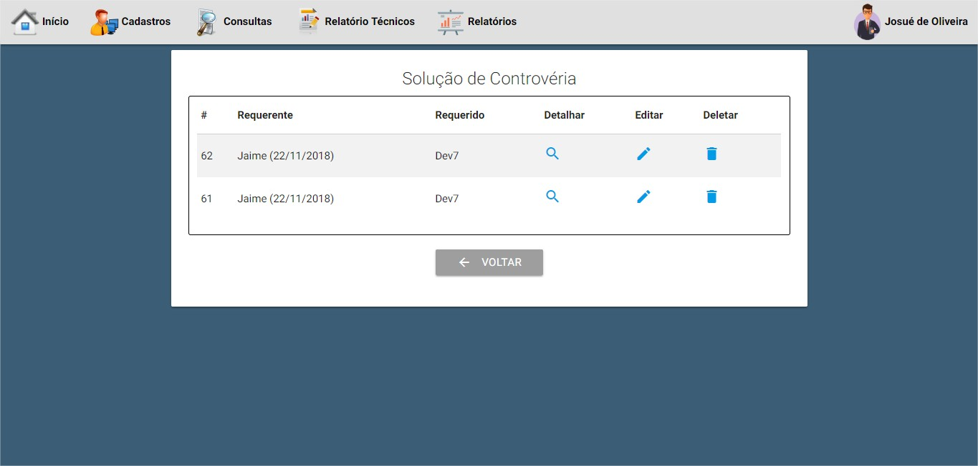

Imagem 25: Tela de listagem de solução de controvérsia.

Na tela de edição de solução de controvérsia, o usuário poderá alterar os dados da pergunta. Preencha todos os campos marcados com o asterisco azul (*), pois são campos obrigatórios e click no botão “SALVAR” para continuar o editando em outro momento ou click no botão “Finalizar” para informar que o relatório está completo.

Detalhar

Após realizar login no sistema com perfil de Administrador ou Colaborador, na barra de menu (apresentada na imagem 4), acesse o menu de consultas e em seguida click na opção “Solução de controvérsia”.

Na tela de listagem de soluções de controvérsia (apresentado na imagem 25), deverá ser selecionado a solução de controvérsia a qual deve ser detalhada, clicando sobre o botão com ícone de lupa, localizado na coluna “Detalhar”.

Deletar

Após realizar login no sistema com perfil de administrador ou como usuário cadastrante do relatório da solução de controvérsia, na barra de menu, (apresentada na imagem 4), acesse o menu de consultas e em seguida click na opção “Solução de controvérsia”.

Na tela de listagem de soluções de controvérsia (apresentada na imagem 25), deverá ser selecionado a Visita In Loco a qual deve ser alterada, clicando sobre o botão com ícone de lixeira, localizado na coluna “Deletar”. Na janela de confirmação deve ser selecionado a opção “Sim”.

Informações de Contato

|  |  |  |  |
| --- | --- | --- | --- |
| Imagem de pessoa de exemplo | Prof. Dra. Cindy Fernandes  [Endereço de email] | Imagem de pessoa de exemplo | Prof. Dr. Adam Santos  [Endereço de email] |
|  |  |  |  |
| Imagem de pessoa de exemplo | Prof. Dr. Diego Gomes  [Endereço de email] | Imagem de pessoa de exemplo | Tec. Msc. Marcela Alves  [Endereço de email] |
| Imagem de pessoa de exemplo | Josué de Oliveira  josuew@unifesspa.edu.br | Imagem de pessoa de exemplo | Fausto Júnior  [Endereço de email] |

Informações da instituição desenvolvedora

UNIFESSPA – Universidade Federal do Sul e Sudeste do Pará

Folha 31, Quadra 07, Lote Especial, s/n. Bairro: Nova Marabá. Marabá/PA   
CEP: 68507-590

https://www.unifesspa.edu.br

